- Observa o polígono representado na quadrícula seguinte.

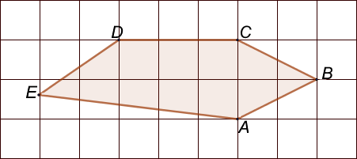

Quantos ângulos agudos tem este polígono?

Assinala com X a resposta correta.
$$\boxed{\begin{aligned} \\ \end{aligned}} 1$$ |  | $$\boxed{\begin{aligned} \\ \end{aligned}} 2$$ |  | $$\boxed{\begin{aligned} \\ \end{aligned}} 3$$ | 4

- Observa a figura seguinte.
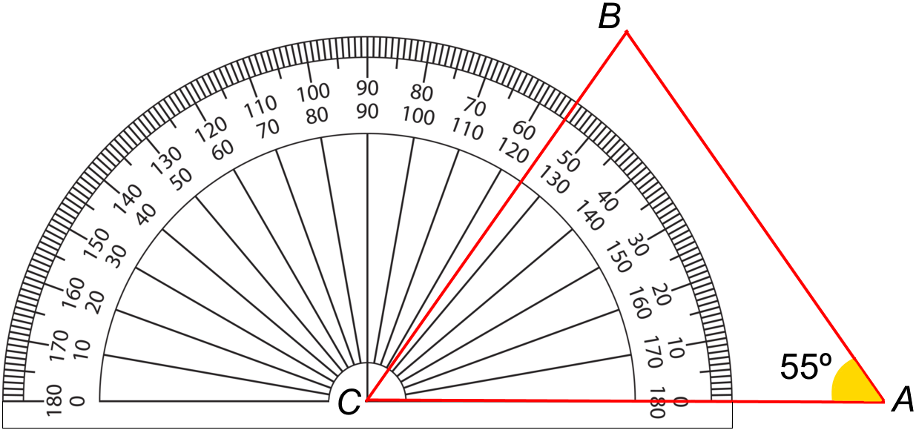

2.1. Qual é a amplitude do ângulo:

a) ACB ____________

b) CBA ____________

2.2. Classifica o triângulo [ABC] quanto à amplitude dos ângulos e quanto ao comprimento dos lados.
Resposta:


- O mês de maio é o Mês do coração.
A Beatriz desenhou o pentágono regular [ABCDE] e no seu interior um coração que pode ser decomposto em dois semicírculos e num triângulo retângulo e isósceles

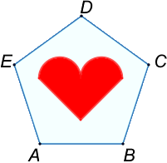

3.1. A amplitude de um ângulo externo de um pentágono regular é:
Assinala com X a resposta correta.

$$\boxed{\begin{aligned} \\ \end{aligned}} 72°$$ |  | $$\boxed{\begin{aligned} \\ \end{aligned}} 90°$$ | $$\boxed{\begin{aligned} \\ \end{aligned}} 118°$$ | $$\boxed{\begin{aligned} \\ \end{aligned}} 120°$$

3.2. Qual é a amplitude de um dos ângulos agudos do triângulo que faz parte do coração?
$$\boxed{\begin{aligned} \\ \end{aligned}} 90°$$ |  | $$\boxed{\begin{aligned} \\ \end{aligned}} 60°$$ | $$\boxed{\begin{aligned} \\ \end{aligned}} 45°$$ | $$\boxed{\begin{aligned} \\ \end{aligned}} 30°$$

- A amplitude dos ângulos internos de um triângulo equilátero é igual a:
Assinala com X a resposta correta.

$$\boxed{\begin{aligned} \\ \end{aligned}} 90°$$ |  | $$\boxed{\begin{aligned} \\ \end{aligned}} 60°$$ | $45°$ | $$\boxed{\begin{aligned} \\ \end{aligned}} 30°$$

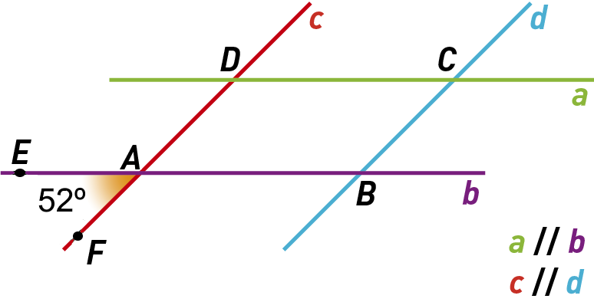
- Na figura ao lado tem-se que:
- a // b
- c // d
- o ponto E pertence à reta b
- o ponto F pertence à reta c
- $E\hat{A}F=52°$

5.1. Justifica que o quadrilátero [ABCD] é um paralelogramo.

Resposta:

5.2. Calcula a amplitude do ângulo CBA.

Resposta:

- Diz, justificando, se os triângulos A e B são iguais.
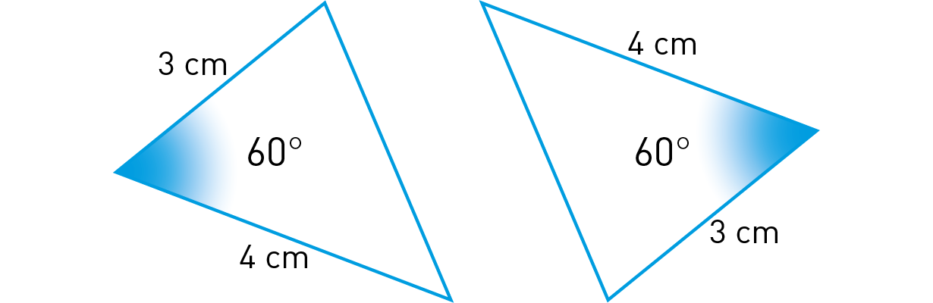

Resposta:

- Dois lados de um triângulo medem 7 cm e 12 cm.
Dos comprimentos a seguir indicados quais podem ser a medida do comprimento do terceiro lado?

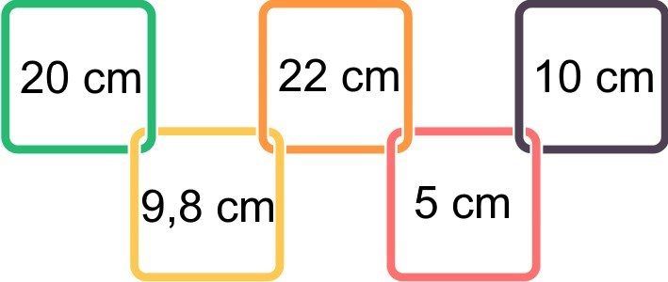
Resposta:

- Calcula o valor numérico da expressão $0,2+2×\frac{4}{5}$ .
Apresenta o resultado na forma de fração irredutível.

Resposta:

- Na figura seguinte está representado o triângulo [ABC].

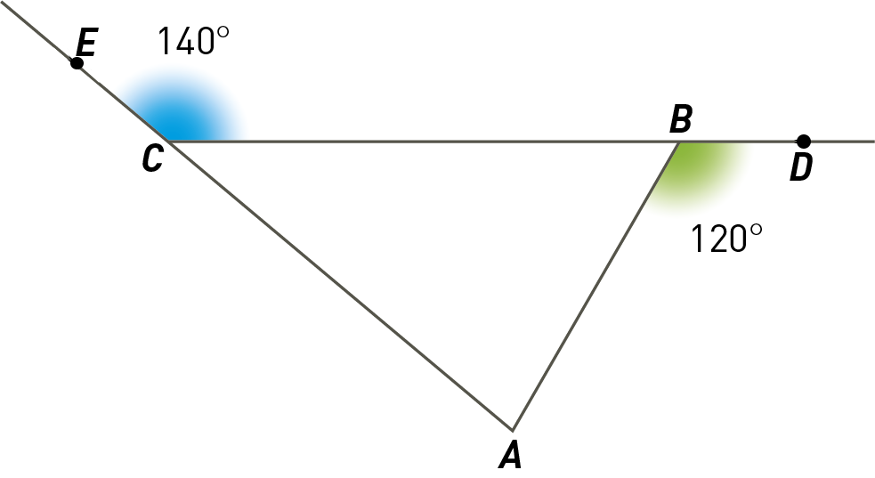
Sabe-se que:
- o ponto E pertence à reta AC
- o ponto D pertence à reta CB
- $A\hat{B}D=120°$
- $B\hat{C}E=140°$
Qual é a amplitude do ângulo BAC?
Assinala com X a resposta correta.

$$\boxed{\begin{aligned} \\ \end{aligned}} 80°$$ |  | $\boxed{\begin{aligned} \\ \end{aligned}} 70°$ |  | $$\boxed{\begin{aligned} \\ \end{aligned}} 60°$$ |  | $$\boxed{\begin{aligned} \\ \end{aligned}} 40°$$

- Na figura seguinte está representado o triângulo [ABC].

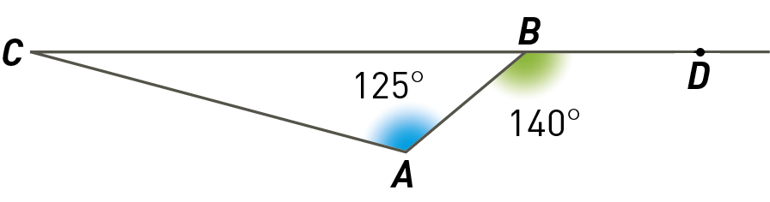
Sabe-se que:
- o ponto D pertence à reta CB
- $A\hat{B}D=140°$
- $B\hat{A}C=125°$

Qual é a amplitude do ângulo ACB?
Assinala com X a resposta correta.

$$\boxed{\begin{aligned} \\ \end{aligned}} 50°$$ |  | $\boxed{\begin{aligned} \\ \end{aligned}} 40°$ |  | $$\boxed{\begin{aligned} \\ \end{aligned}} 30°$$ |  | $$\boxed{\begin{aligned} \\ \end{aligned}} 15°$$

- Constrói o triângulo [ABC] sendo [AB] um dos seus lados e sabendo que:
- $\overline{BC}=4 cm$
- $C\hat{B}A=120°$

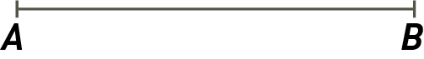

- A figura seguinte pode ser decomposta no paralelogramo [ABCD] e no triângulo [BEC].
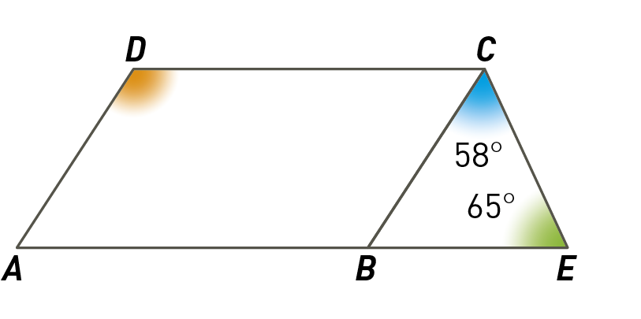

12.1. Determina a amplitude do ângulo CBE.
Resposta:

12.2. Classifica quanto ao comprimento dos lados o triângulo [BEC].
Resposta:

12.3. Determina a amplitude do ângulo ADC.
Resposta:

FIM

Cotações
1. | 2.1. |  | 2.2. | 3.1. | 3.2. | 4 | 5.1. | 5.2. | 6. | 7. | 8. | 9. | 10. | 11. | 12.1. | 12.2. | 12.3. | Total
1. | a) | b)
4 | 5 | 6 | 6 | 4 | 5 | 4 | 4 | 6 | 6 | 6 | 7 | 7 | 4 | 8 | 6 | 6 | 6 | 100

Proposta de resolução

- 2

  - a) 55º
b) $180°-2×55°=180°-110°=70°$
  - Triângulo acutângulo e isósceles

  - $360°:5=72$º
  - 45º

- 60º

  - O quadrilátero [ABCD] é um paralelogramo, porque é um quadrilátero com os lados opostos paralelos.
  - $180°-52°=128°$

- Pelo critério LAL, os triângulos são iguais, pois têm, de um para o outro, dois lados iguais e os ângulos por eles formado com a mesma amplitude.

- $7+12=19$; $12-7=5$
Qualquer valor entre 5 e 19 pode ser a medida do comprimento do terceiro lado.
Resposta: 9,8 cm e 10 cm
- $0,2+2×\frac{4}{5}=\frac{2}{10}+\frac{8}{{ 5}_{(×2)}}=$
$=\frac{2}{10}+\frac{16}{10}=$
$=\frac{18}{10}=\frac{18:2}{10:2}=\frac{9}{5}$

- $180°-140°=40°$; $A\hat{C}B=40°$;
$$C\hat{B}A=180°-120°=60°$$
$$B\hat{A}C=180°-40°-60°=80°$$
Resposta: 80º

- $140°-125°=15°$
Resposta: $15°$

11.
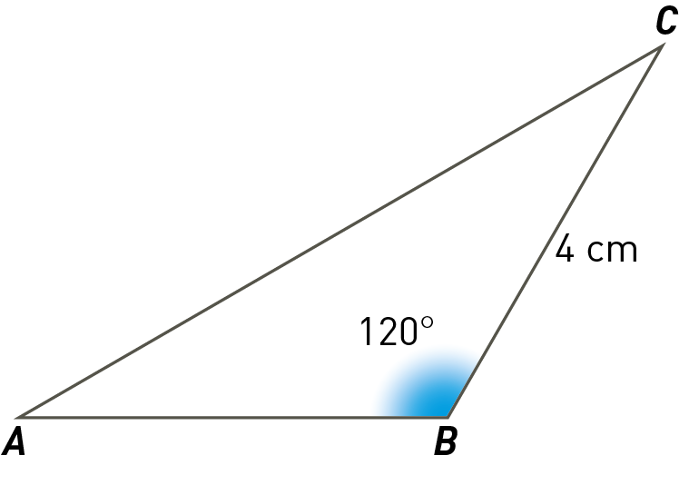

12.1. $180°-65°-58°=57°$
Resposta: $57°$
12.2. Triângulo escaleno
12.3. $180°-57°=123°$
Resposta: $123°$

